:aaessaw

:³SM JO#  :led  :Wald | 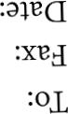

:ssaippy
:red
:auotid
:AuvcIump
jaatis staaoa nig⁻
al

